A regarder et voir si utilisable : https://www.youtube.com/watch?v=VevQyq3kzGQ

Chp I : Diversité de la matière
Orthographe : Un matériau/Des matériaux.
Un matériau est une matière utilisées pour constituer un objet.
Un objet est construit pour remplir une fonction bien déterminée.
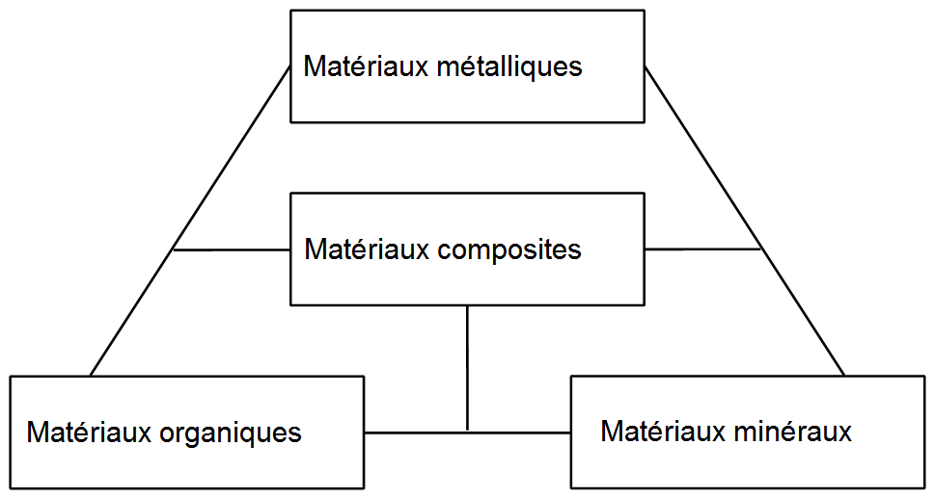

1. Trois grandes familles de matériaux

1.1 Matériaux métalliques
Obtenus directement dans la nature :
- or
- cuivre
- argent
ou à partir de minerais
- minerai de fer : hématite
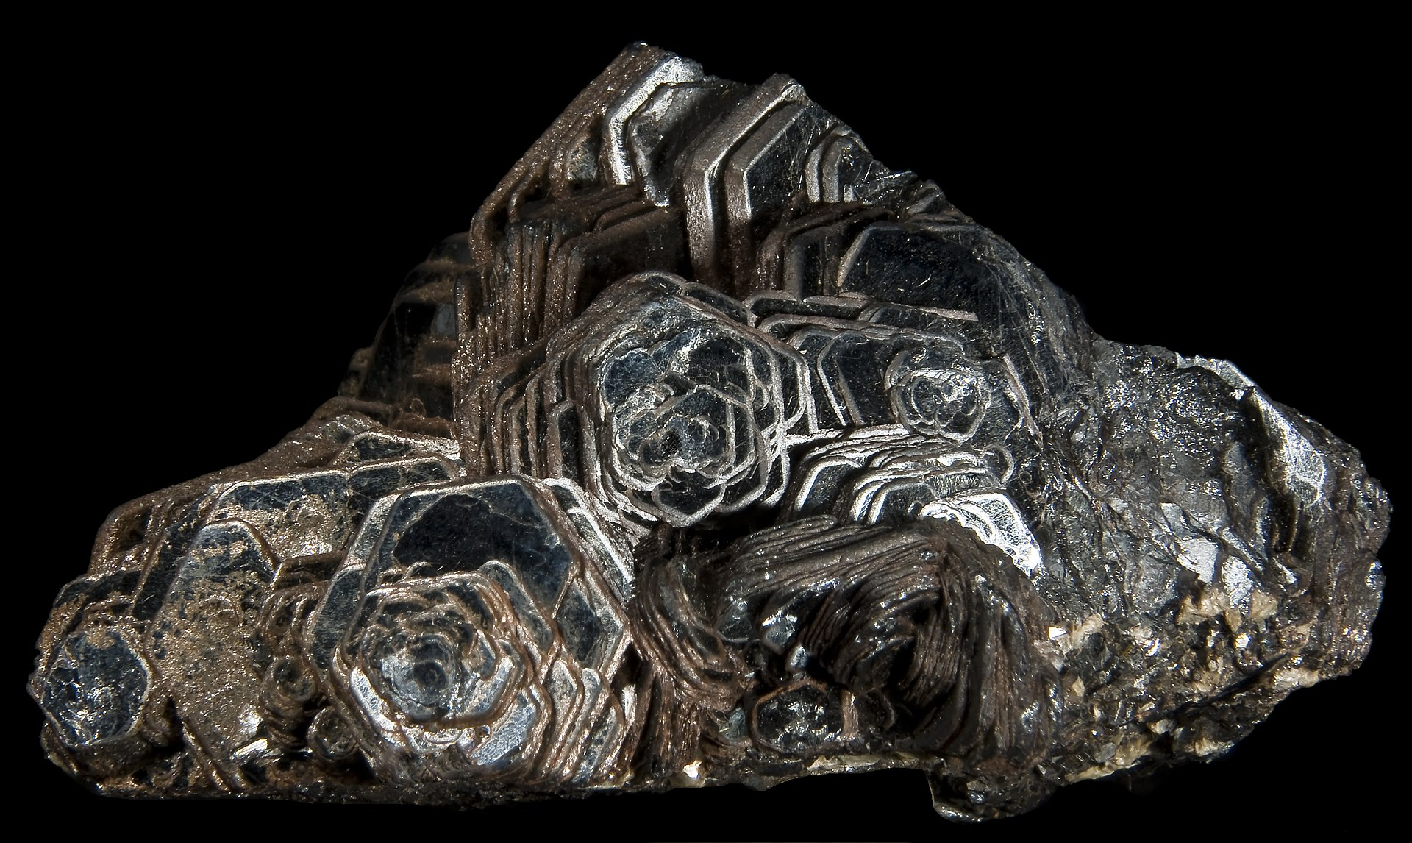
- minerai d'aluminium : la Bauxite
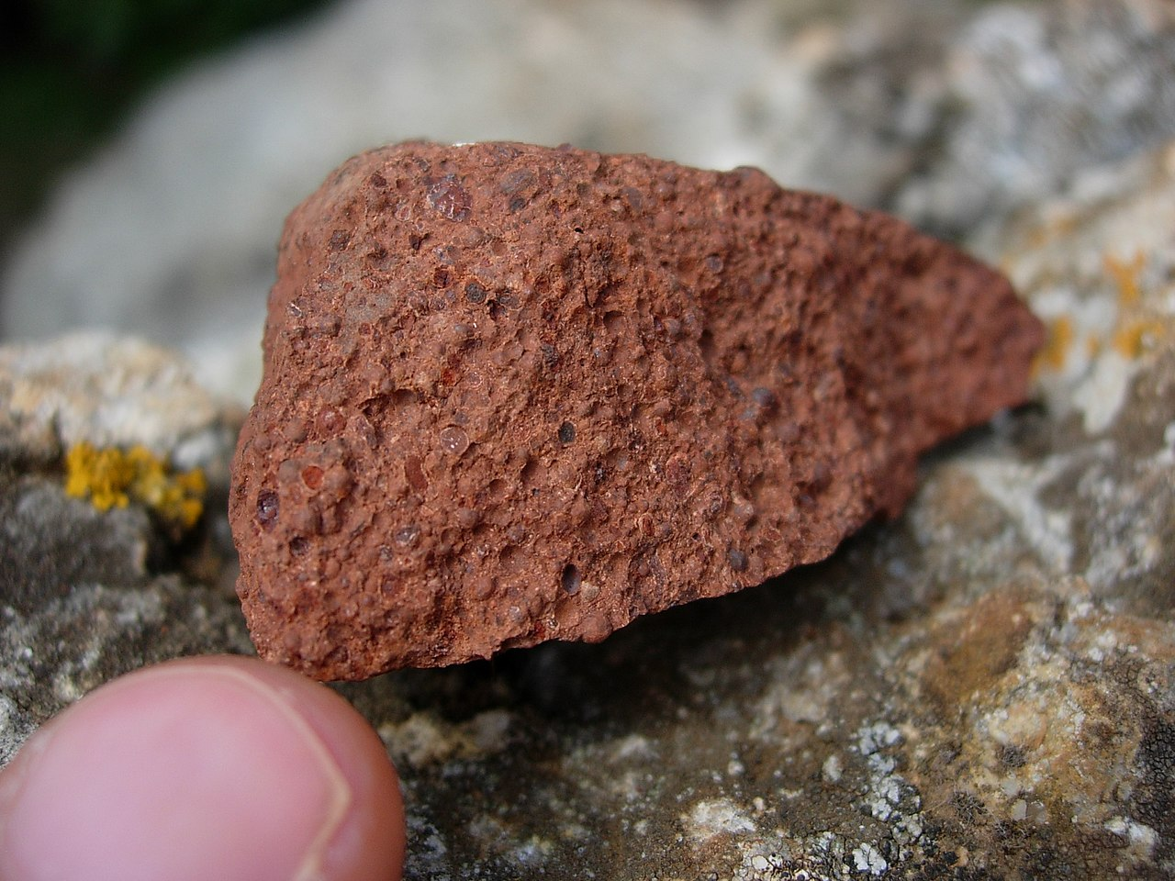

1.2. Matériaux organiques
Matière produite par les êtres vivants :
- celle d'origine végétale: bois, coton, papier, caoutchouc naturel, …
- celle d'origine animale: cuir, laine, soie, ivoire, …
- les plastiques (le caoutchouc fabriqué à partir de la sève de l'hévéa , la galalithe fabriqué à partir de lait, le PVC fabriqué à partir de pétrole) : le polystyrène (PS), le nylon, les polyamides (textile), le polychlorure de vinyle (PVC), le polyéthylène (PE), le polyéthylène téréphtalate (PET), le polyéthylène haute densité (PEHD).

1.3. Matériaux minéraux
Roches (calcaire, marbre…)
Roches transformées (verre obtenu après chauffage du sable)

1.4. Les matériaux composites
Matériau composite : association d'au moins deux matériaux qui ne se mélangent pas.
Structure d'un emballage Tétra Brik:
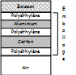

2. Les états de la matière
La matière peut exister sous 3 états physiques : Solide, liquide ou gaz
L'eau existe sous 3 états :
- l'état solide (neige, glace, grêle, verglas …)
- l'état liquide (eau du robinet, pluie, brouillard, nuage…)
- l'état gazeux (vapeur d'eau qui est invisible)
Attention l'eau gazeuse est de l'eau liquide avec du gaz (dioxyde de carbone) dissous dedans.
L'état de la matière dépend de la température.

